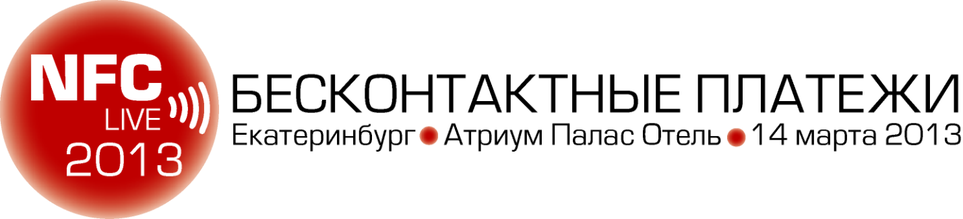
Генеральный партнер серии конференций: Партнер:

ПРОГРАММА КОНФЕРЕНЦИИ
09:30 – 10:00 Регистрация участников. Приветственный кофе
10:00 – 10:20 Открытие конференции. Вступительное слово организаторов и спонсоров
10:20 – 11:00 Платежные технологии 2013-2016 – настоящее и будущее. Денис Сальников, советник президента Ассоциации региональных банков России
11.00 – 11.30 PayPass в мире и в России – проекты и перспективы. Взгляд на NFC со стороны платежных систем, Антон Шигапов, MasterCard
11:30 – 12:00 Кофе-пауза, демонстрация NFC-транзакций
12:00 – 12:20 NFC с точки зрения технологий: просто о сложном – как это работает, Алексей Ковалев, директор по IT компании НоваКард
12:20 – 12.40 Конвергентные решения, реализуемые на UICC-карте. Особенности транспортных NFC-проектов, Михаил Татаренков, руководитель конвергентных проектов компании «НоваКард»
12:40 – 13:00 Success Story: NFC-проекты компании НоваКард, Евгений Савельев, руководитель коммерческих проектов компании НоваКард
13:00 – 13:30 Инфраструктурные решения для бесконтактных платежей. Максим Кургаев, директор по маркетингу компании Ingenico Russia
13.30 – 14.30 Обед, демонстрация NFC-транзакций
14.30 – 15.00 TSM: Что это такое, как работает. Михаил Татаренков, руководитель конвергентных проектов компании «НоваКард»
15:00 – 15:30 NFC в стратегии и бизнесе телекоммуникационных компаний, Яна Косенкова, руководитель группы развития бесконтактных платежей департамента финансовых услуг компании МТС
15:30 – 16:00 Street Banking Office – новые технологии развития розничной банковской инфраструктуры, Алексей Бовырин, генеральный директор компании «Смарт Континентал»
16:00 – 16:20 Кофе-пауза, демонстрация NFC-транзакций
16:20 – 17:30 Круглый стол: Кто и почему заинтересован в развитии бесконтактных платежей?
17.30 – 19.00 Заключительный фуршет. Неформальное общение участников и гостей конференции

